**Výsledky agrárního zahraničního obchodu ČR**

**v 1. čtvrtletí roku 2017**

Agrární zboží[1] v celkovém zahraničním obchodu ČR tvořilo v 1. čtvrtletí roku 2017 na straně vývozu **4,7 %** a na straně dovozu **5,9 %**, což je v obou případech vzhledem k předchozím letům podprůměrná hodnota, viz tab. 2. Výraznější pokles přitom v meziročním porovnání zaznamenal ve sledovaném čtvrtletí podíl agrárního zboží v dovozu nežli vývozu (o 0,7 p. b. vs. o 0,3 p. b.).

Již v roce 2016 vykázala hodnota českého agrárního vývozu a dovozu zpomalení tempa růstu. V 1. čtvrtletí roku 2017 pak došlo k jejímu meziročnímu snížení na straně **exportu** o 456,9 mil. Kč (tj. o 0,9 %) na 49,5 mld. Kč a na straně **importu** o 2,1 mld. Kč (tj. o 3,7 %) na 54,7 mld. Kč. Na rozdíl od předchozího roku se však v 1. čtvrtletí roku 2017 meziročně **zlepšila záporná bilance** českého AZO o 1,6 mld. Kč na 5,2 mld. Kč a **stupeň krytí dovozu vývozem** se navýšil o 2,5 p. b. na 90,4 %. Bilanční schodek se však ČR zlepšil pouze v agrárním obchodě se zeměmi **EU 28** (o 1,6 mld. Kč na 1,1 mld. Kč), zatímco vůči **třetím zemím** se mírně prohloubil (na 3,9 mld. Kč), došlo tak k opačné změně nežli v 1. čtvrtletí roku předchozího.

Nejvíce **exportovanými** českými agrárnímipoložkami[2] byly v 1. čtvrtletí roku 2017 **cigarety** (avšak s meziročně nižším podílem, který dosáhl 8,4 %), **pšenice** (8,1 %), **pekařské zboží** (5,2 %), **přípravky používané k výživě zvířat** (5,2 %), **potravinové přípravky[3]** (4,1 %), **nezahuštěné mléko a smetana** (4,1 %)**[4]**, **řepkový olej** (4,0 %)**[5]**, **čokoláda a ostatní kakaové přípravky** (3,8 %), dále (s podíly mezi 3 % a 1 %) **pivo, semena řepky, sýry a tvaroh, limonády, cukrovinky** (bez kakaa)**, cukr, živý skot, káva, ječmen, kukuřice, řepkové pokrutiny, zahuštěné mléko a smetana, masné přípravky a konzervy, slad, uzenky a salámy, slunečnicový olej, pufované obilné výrobky, corn flakes, müsli apod., živá drůbež, vepřové maso** a**chmel.**

Hlavními **importovaným** agrárnímiprodukty do ČR byly v lednu až březnu 2017 **vepřové maso** (s meziročně vyšším podílem, a to 6,7%), **čokoláda a ostatní kakaové přípravky** (s 4,6% podílem), **pekařské zboží** (s 4,1 %), **cigarety, sýry a tvaroh, potravinové přípravky, přípravky používané k výživě zvířat, maso a droby drůbeže, káva, víno, citrusové plody, limonády, banány, hovězí maso, sójové pokrutiny, výtažky a koncentráty z kávy** (vč. přípravků na jejich bázi), **lihoviny, rajčata, přípravky z mouky, krupice, škrobu nebo mléka, konzervované ovoce a ořechy, kukuřice, ryby** (čerstvé, chlazené nebo zmrazené), **omáčky, ochucovadla a hořčice, přípravky a konzervy z ryb** (vč. kaviáru), **rybí filé aj. rybí maso, papriky, slunečnicová semena** a **řepkový olej.** Další komodity zaujímaly v českém agrárním dovozu již méně než 1% podíl.

V **komoditním pohledu** se do meziroční změny bilance českého AZO za první tři měsíce roku 2017 nejvýrazněji promítly nárůst hodnoty aktivní bilance tradičně netto-vývozních komodit pšenice (o 1,3 mld. Kč), cukru (o 510,4 mil. Kč) a semen řepky (o 487,5 mil. Kč) spolu s poklesem hodnoty bilančního schodku u kukuřice (o 693,1 mil. Kč). Export pšenice, řepky, ale i kukuřice vzrostl především na obvyklé trhy sousedních zemí (do Německa), cukr pak do celé řady zemí, i mimounijních (nejvíce do Rakouska).

Nejvýraznější pokles kladné bilance zaznamenaly v 1. čtvrtletí roku 2017 cigarety (o 1,5 mld. Kč). Jejich vývoz do poloviny roku 2016 rostl, poté klesal. Meziroční snížení vývozu cigaret se v 1. čtvrtletí roku 2017 projevilo u řady zemí v čele s hlavním naším odběratelem Itálií. Již řádově nižší zhoršení hodnoty bilance zaznamenaly ve sledovaném čtvrtletí typicky netto-dovozní položky jako vepřové a hovězí maso, káva, výtažky a koncentráty z kávy a víno. Změnu jejich bilancí způsobil zpravidla výraznější nárůst hodnoty dovozu v porovnání s menším nárůstem na straně vývozu. Výjimkou byla káva, kde sice došlo k velmi výraznému poklesu hodnoty dovozu (převážně z Polska), avšak zároveň ještě k výraznějšímu snížení hodnoty vývozu (na Slovensko, ale i do Polska a Německa). U výtažků a koncentrátů z kávy se pak navýšila hodnota importu, zatímco exportu poklesla. Import vepřového masa byl meziročně vyšší zejména ze stále významnějšího Španělska (jeho podíl byl již téměř čtvrtinový) a Německa. V případě hovězího masa vzrostla hodnota dovozu nejvíce z Německa a v případě vína z většiny jeho hlavních dodavatelských zemí s výjimkou Španělska, odkud o téměř jednu třetinu poklesla. Vývoj vývozních a dovozních cen již tolik český agrární obchod neovlivňoval; meziroční vývoj hodnot vývozu a dovozu ve finančním vyjádření se od vývoje v množstevním vyjádření až na výjimky diametrálně nelišil. Průměrné ceny mléka, mléčných výrobků, ale i vepřového masa se meziročně ve sledovaném čtvrtletí (na rozdíl od 1. čtvrtletí roku předchozího) jak na straně vývozu a dovozu zvýšily.

Agrární zboží **směřovalo z ČR** v 1. čtvrtletí roku 2017 zejména do **Německa** (21,5 %), které se tak poprvé umístilo před nyní druhým **Slovenskem** (21,4 %). Třetí nejvýznamnější destinací je stabilně **Polsko** (11,4 %). Dále následovaly **Itálie** (7,2 %), **Rakousko** (6,3 %) a **Maďarsko** (4,4 %). V rámci třetích zemí došlo k mírným změnám pořadí. Hlavním odběratelem zůstalo Rusko (1,2 %), na dalších místech se však ve sledovaném čtvrtletí umístily Japonsko (0,9 %) a Švýcarsko (0,6 %).

Český agrární **dovoz** pochází zpravidla zejména z **Německa** a **Polska**. V 1. čtvrtletí roku 2017 činily jejich podíly 21,8 % a 15,8 % (koncem roku 2015 a začátkem roku 2016 bylo jejich pořadí výjimečně opačné). Dalšími významnými dodavateli agrárních výrobků do ČR byly **Slovensko** (7,1 %), **Nizozemsko** (7,0 %), **Španělsko** (6,4 %) a **Itálie** (5,8 %); jejich pořadí je mezičtvrtletně mírně proměnlivé. Z mimounijních zemí byly hlavními dodavateli Čína (1,4 %), Turecko (1,3 %), Spojené státy (1,2 %) a Brazílie (1,0 %).

K nejvýraznějšímu meziročnímu zlepšení bilance českého AZO v **teritoriálním pohledu** došlo v 1. čtvrtletí roku 2017 v obchodě s Polskem (o 2,5 mld. Kč) a Německem (o 1,6 mld. Kč), tj. zeměmi, které patří k našim hlavním čistým dodavatelům agrárních výrobků, zatímco zhoršení zaznamenal obchod se Slovenskem (o 1,6 mld. Kč), Itálií (o 811,3 mil. Kč) a Spojeným královstvím (o 751,0 mil. Kč), jež jsou naopak v agrárním obchodě našimi čistými odběrateli.

Graf 1 – Vývoj bilance AZO ČR v roce 2012 až 1. čtvrtletí roku 2017 podle čtvrtletí (mld. Kč)

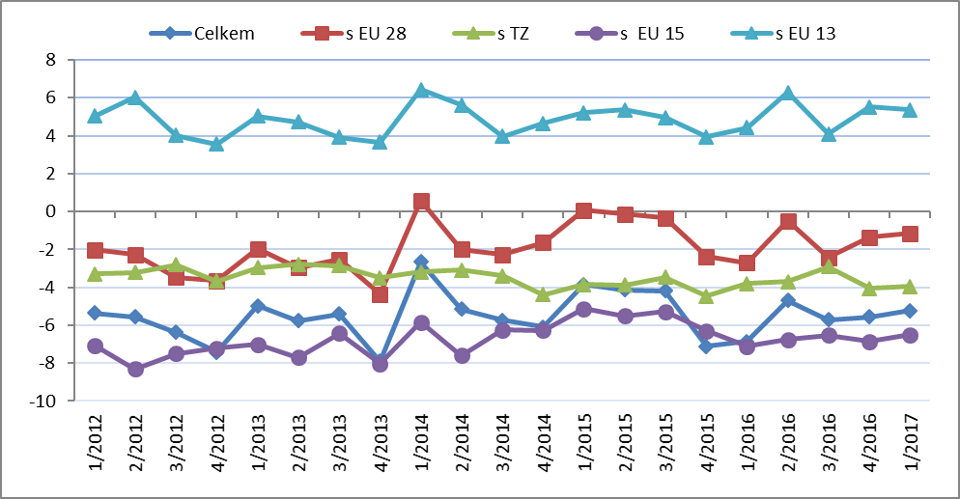

Pozn.: EU 15 – původní členové EU, EU 13 – noví členové EU (od 2004), TZ - třetí (mimounijní) země.

Zdroj: Databáze zahraničního obchodu ČSÚ, květen 2017

Údaje o zahraničním obchodu za 1. čtvrtletí roku 2017 zveřejnil Český statistický úřad 9. května 2017. Data za toto čtvrtletí, ale i rok 2016 jsou předběžná.

Materiál zpracoval odbor 17240 na základě aktuálních statistických údajů ČSÚ a podkladů ÚZEI (TÚ č. 72/2017).

Dne x. května 2017

Tabulka 1 – Vývoj AZO ČR v  1. čtvrtletích let 2012 až 2017 (mld. Kč)



Pozn.: Agrární zboží je vymezené kapitolami 01 až 24 celního sazebníku.

Výpočty jsou provedeny z nezaokrouhlených dat.

Zdroj: Databáze zahraničního obchodu ČSÚ, květen 2017

Tabulka 2 – Vývoj AZO ČR v roce 2015 až 1. čtvrtletí roku 2017 podle čtvrtletí (mld. Kč)



Pozn.: Agrární zboží je vymezené kapitolami 01 až 24 celního sazebníku.

Výpočty jsou provedeny z nezaokrouhlených dat.

Zdroj: Databáze zahraničního obchodu ČSÚ, květen 2017

Graf 2 – Vývoj hodnoty vývozu agrárního zboží z ČR v roce 2012 až 1. čtvrtletí roku 2017 podle čtvrtletí (mld. Kč)

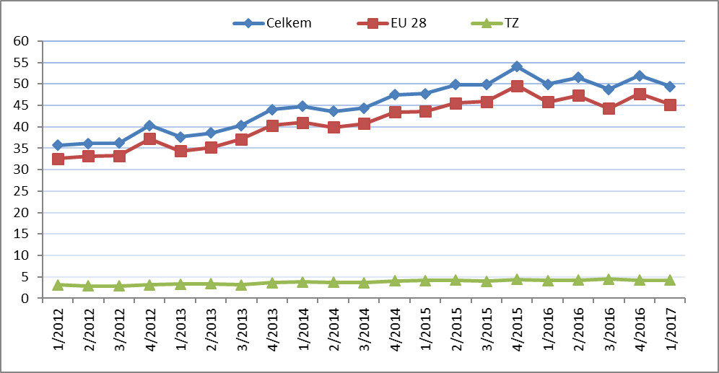

*Zdroj: Databáze zahraničního obchodu ČSÚ, květen 2017*

Graf 3 – Vývoj hodnoty dovozu agrárního zboží do ČR v roce 2012 až 1. čtvrtletí roku 2017 podle čtvrtletí (mld. Kč)

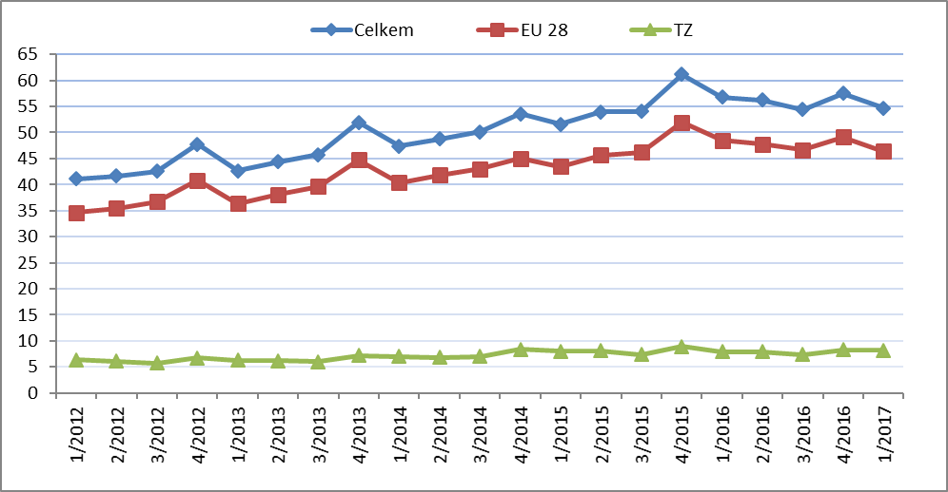

*Zdroj: Databáze zahraničního obchodu ČSÚ, květen 2017*

Přílohy:

1. Celkový zahraniční obchod ČR

Tabulka – Vývoj vývozu 10 nejvíce vyvážených agrárních položek z ČR v roce 2012 až 1. čtvrtletí roku 2017

Tabulka – Vývoj dovozu 10 nejvíce dovážených agrárních položek do ČR v roce 2012 až 1. čtvrtletí roku 2017

1. Zahraniční obchod ČR – EU

Tabulka – Vývoj vývozu 10 nejvíce vyvážených agrárních položek z ČR do EU v roce 2012 až 1. čtvrtletí roku 2017

Tabulka – Vývoj dovozu 10 nejvíce dovážených agrárních položek z EU do ČR v roce 2012 až 1. čtvrtletí roku 2017

1. Zahraniční obchod ČR – mimounijní země

Tabulka – Vývoj vývozu 10 nejvíce vyvážených agrárních položek z ČR do mimounijních zemí v roce 2012 až 1. čtvrtletí roku 2017

Tabulka – Vývoj dovozu 10 nejvíce dovážených agrárních položek z mimounijních zemí do ČR v roce 2012 až 1. čtvrtletí roku 2017

*Pozn.: Komodity definované 4-místným kódem HS jsou do tabulek 1 až 3 vybrány na základě hodnot vývozů a dovozů ve finančním vyjádření za období roku 2012 až 1. čtvrtletí roku 2017 a řazeny jsou podle roku 2016. Data jsou na této úrovni HS bez dopočtů.*

1. Pořadí zemí dle hodnoty agrárního vývozu z ČR
2. Pořadí zemí dle hodnoty agrárního dovozu do ČR

*Pozn. Údaje v tabulkách 4 a 5 za jednotlivé země vycházejí z dat 2-místných kódů HS. Vzhledem k tomu, že ČSÚ začal v roce 2016 nově zveřejňovat data v množstevním vyjádření i pro méně podrobné úrovně celní nomenklatury, nežli 8-místné KN, jedná se o data s dopočty.*

1. Celkový zahraniční obchod ČR

Tabulka – Vývoj vývozu 10 nejvíce vyvážených agrárních položek z ČR v roce 2012 až 1. čtvrtletí roku 2017



*Pozn.: Upřesnění názvů komodit: HS 2402 cigarety vč. doutníků a doutníčků, HS 1514 řepkový olej vč. hořčičného, HS 1905 pekařské zboží vč. sušenek a oplatek, HS 2106 potravinové přípravky jiné a HS 0401 mléko a smetana pouze nezahuštěné.*

*Nevěrohodný údaj v databázi.*

*Zdroj: Databáze zahraničního obchodu ČSÚ, květen 2017*

Tabulka – Vývoj dovozu 10 nejvíce dovážených agrárních položek do ČR v roce 2012 až 1. čtvrtletí roku 2017



*Pozn.: Upřesnění názvů komodit: HS 1905 pekařské zboží vč. sušenek a oplatek, HS 2402 cigarety vč. doutníků a doutníčků a HS 2106 potravinové přípravky jiné.*

*Zdroj: Databáze zahraničního obchodu ČSÚ, květen 2017*

2)Zahraniční obchod ČR – EU

Tabulka – Vývoj vývozu 10 nejvíce vyvážených agrárních položek z ČR do EU v roce 2012 až 1. čtvrtletí roku 2017



*Pozn.: Upřesnění názvů komodit: HS 2402 cigarety vč. doutníků a doutníčků, HS 1514 řepkový olej vč. hořčičného, HS 1905 pekařské zboží vč. sušenek a oplatek, HS 0401 mléko a smetana nezahuštěné a HS 2106 potravinové přípravky jiné.*

*Nevěrohodný údaj v databázi.*

*Zdroj: Databáze zahraničního obchodu ČSÚ, květen 2017*

Tabulka – Vývoj dovozu 10 nejvíce dovážených agrárních položek z EU do ČR v roce 2012 až 1. čtvrtletí roku 2017



*Pozn.: Upřesnění názvů komodit: HS 1905 pekařské zboží vč. sušenek a oplatek, HS 2402 cigarety vč. doutníků a doutníčků a HS 2106 potravinové přípravky jiné.*

*Zdroj: Databáze zahraničního obchodu ČSÚ, květen 2017*

3) Zahraniční obchod ČR – mimounijní země

Tabulka – Vývoj vývozu 10 nejvíce vyvážených agrárních položek z ČR do mimounijních zemí v roce 2012 až 1. čtvrtletí roku 2017



*Pozn.:* *Upřesnění názvů komodit: HS 2402 cigarety vč. doutníků a doutníčků, HS 1302 pektiny vč. rostlinných šťáv a výtažků a HS 2106 potravinové přípravky jiné.*

*Zdroj: Databáze zahraničního obchodu ČSÚ, květen 2017*

Tabulka – Vývoj dovozu 10 nejvíce dovážených agrárních položek z mimounijních zemí do ČR v roce 2012 až 1. čtvrtletí roku 2017



*Pozn.: Upřesnění názvů komodit: HS 2106 potravinové přípravky jiné, HS 0802 skořápkové ovoce bez kokosů, para a kešu ořechů a HS 2401 tabák nezpracovaný.*

*Zdroj: Databáze zahraničního obchodu ČSÚ, květen 2017*

### 4) Pořadí zemí dle hodnoty agrárního vývozu z ČR



*Pozn. Barevně jsou zvýrazněny země EU 28, řazeno podle 1. čtvrtletí roku 2017.*

*Uvedené země zaujímaly v celkovém českém agrárním vývozu 98 %.*

*Databáze zahraničního obchodu ČSÚ, květen 2017*

### 5) Pořadí zemí dle hodnoty agrárního dovozu do ČR



*Pozn. Barevně jsou zvýrazněny země EU 28, řazeno podle 1. čtvrtletí roku 2017.*

*Uvedené země zaujímaly v celkovém českém agrárním dovozu 97 %.*

*Zdroj: Databáze zahraničního obchodu ČSÚ, květen 2017*

1. Vymezené kapitolami 1 až 24 celního sazebníku.
2. Řazeno dle hodnoty vývozu ve finančním vyjádření, a to na základě 4-místných, ale i podrobnějších kódů celní nomenklatury.
3. Potravinové přípravky jiné, v celním sazebníku pod kódem HS 2106.
4. Podíl surového mléka (vymezeného přibližně položkou KN 0401 20 99 „mléko s obsahem tuku převyšující 3 % a nepřevyšující 6 % v balení nad 2 litry“) se meziročně navýšil v hodnotě na téměř tři čtvrtiny a v množství na cca čtyři pětiny.
5. Řepkový olej vymezený kódy HS 1514 11 a 19, tj. s nízkým obsahem kyseliny erukové.